Logistika:
EAN | 8594193241033
Objem/obsah | 250 g
Hmotnost (kg) | 0,3
Výška (mm) | 240
Šířka (mm) | 170
Hloubka (mm) | 60
Počet ks v balení | 36
Počet ks na paletě | 1152
Celní kód | 0813 40 95
PDK kód | 3307734
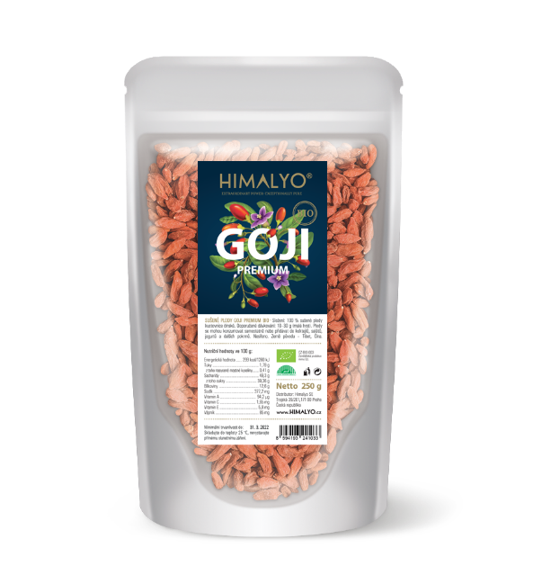
HIMALYO GOJI Sušené plody BIO
Krátký popis:
Velké a chutné sušené plody kustovnice vypěstované v čistém prostředí Tibetské náhorní plošiny.
Popis produktu:
Velké a chutné sušené plody kustovnice vypěstované v čistém prostředí Tibetské náhorní plošiny.
- potravina -
Plody HIMALYO GOJI PREMIUM jsou sklízeny na tibetské náhorní plošině, kde jsou vystaveny intenzivnímu působení slunce a drsné síle přírody. A stejně jako většina plodin, které dozrávají ve vysokých nadmořských výškách a čistém prostředí, se pyšní unikátní sílou a vysokou koncentrací nutričních látek. Jsou tak zcela jedinečné a mezi běžně dostupnými plody nemají konkurenci.
Jsou viditelně větší, sladší a výživnější.
Je samozřejmostí, že plody jsou nesířené a v čisté přírodní formě.
V tradiční čínské medicíně se plody kustovnice používaly zejména jako tonikum k prodloužení života. V oblasti Himálají je goji od pradávna nazýváno „plodem dlouhověkosti“, „ovocem nesmrtelnosti“, či „tajemstvím krásy a věčného mládí“.
Doporučené dávkování: 30 g (2 hrstky) sušených plodů denně.
Upozornění: Skladujte do teploty 25 °C, nevystavujte přímému slunečnímu záření.
Složení:
100 % sušené plody kustovnice čínské.
Kategorie:
Vitalita a energie, detoxikace, antioxidanty, dlouhověkost, zrychlení metabolismu, dieta, hubnutí, superfood, bezlepkové potraviny, vegan, raw, bio, bezlepkové potraviny
Články:
- Článek_GOJI_detox
- Článek_GOJI_krása a zdraví
Benefity:
Goji se obecně řadí mezi superpotraviny. Jejich definice není pevně stanovena, ale obecně jsou chápány jako výživově bohaté potraviny plné vitamínů, minerálů, vlákniny, antioxidantů a živin rostlinného původu.
V tradiční čínské medicíně se plody kustovnice používaly zejména jako tonikum k prodloužení života. V oblasti Himálají je tak goji od pradávna nazývané jako „plod dlouhověkosti“, „ovoce nesmrtelnosti“, či „tajemství krásy a věčného mládí“.
Nesčetně klinických studií studovalo vliv kustovnice na lidský organizmus. Kupříkladu v letech 2008 až 2009 bylo v USA provedeno celkem 5 randomizovaných studií, které dokumentovaly vliv na subjektivní stav pacientů při podávání džusu z GOJI oproti kontrolní skupině, která dostávala placebo. Pacientům bylo podáváno množství džusu odpovídající 150 g čerstvých plodů po dobu 14 dnů. Studie se týkala subjektivního pocitu pohody při absenci vedlejších účinků.
Klinické studie:
ORAC (Oxygen Radical Absorbance Capacity)
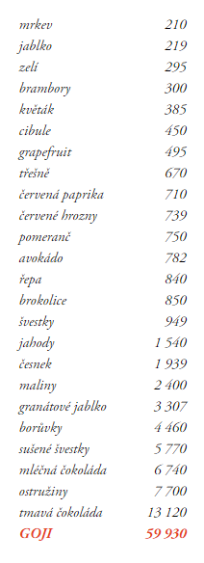
je standardizovaný test určený k měření účinků antioxidantů v potravinách, které lidské tělo
chrání před oxidačním stresem.
Goji se vyznačuje enormním obsahem antioxidantů; daleko převyšujícím
ostatní známé potraviny.

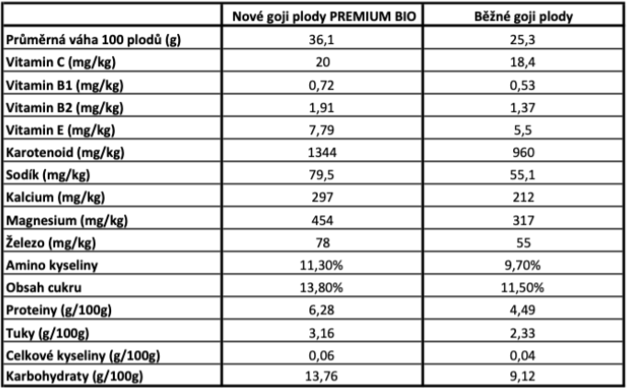
Srovnání nutrientů:
Cílová skupina zákazníků:
Ženy 30-50

Target distribution:
Eshopy se zdravou výživou, bio obchody, potraviny - zdravá výživa, drogerie – zdravá výživa, online lékárny, kamenné lékárny.

Main competitor:
Wolfberry, Allnature

Hlavní claimy pro online marketing:
- Zdravé hubnutí
- Pro vitalitu a dlouhověkost
- Superfood

